Извещение

о проведении открытого аукциона в электронной форме
Номер извещения: | 0169300027813000845
Краткое наименование аукциона : | Приобретение жилого помещения (квартиры) для лиц из числа детей-сирот
Способ размещения заказа: | Открытый аукцион в электронной форме
Открытый аукцион в электронной форме будет проводиться на электронной площадке в сети Интернет по следующему адресу: | http://www.sberbank-ast.ru

Уполномоченный орган
Наименование: | Администрация Катав-Ивановского муниципального района
Место нахождения: | Российская Федерация, 456110, Челябинская обл, Катав-Ивановский р-н, Катав-Ивановск г, Степана Разина, 45, -
Почтовый адрес: | Российская Федерация, 456110, Челябинская обл, Катав-Ивановский р-н, Катав-Ивановск г, Степана Разина, 45, -

Контактная информация
Размещение заказа осуществляется уполномоченным органом
Почтовый адрес: | Российская Федерация, 456110, Челябинская обл, Катав-Ивановский р-н, Катав-Ивановск г, Степана Разина, 45, -
Адрес электронной почты: | zakazkat-iv@mail.ru
Телефон: | +7 (35147) 31438
Факс: | +7 (35147) 31438
Контактное лицо: | Смольникова Светлана Борисовна
Дополнительная информация:

Предмет контракта
Полное наименование аукциона (предмет контракта): | Приобретение жилого помещения (квартиры) для лиц из числа детей-сирот
Начальная (максимальная) цена контракта: | 560 700,00  Российский рубль
Классификация товаров, работ, услуг: | 4527050 Здания жилые [4527610] - [4527640]

Заказчики:
Управление социальной защиты населения Катав-Ивановского муниципального района
  Место нахождения: Российская Федерация, 456110, Челябинская обл, Катав-Ивановский р-н, Катав-Ивановск г, Гагарина, 4, -
  Почтовый адрес: Российская Федерация, 456110, Челябинская обл, Катав-Ивановский р-н, Катав-Ивановск г, Гагарина, 4, -
  Начальная (максимальная) цена контракта: 560 700,00 Российский рубль
  Количество поставляемого товара, объёма выполняемых работ, оказываемых услуг: В соответствие с техническими требованиями ( одна однокомнатная квартира, общей площаью не менее 31,5 кв. м.)
  Место поставки товара, выполнения работ, оказания услуг: фактический адрес жилого помещения на территории г. Катав-Ивановска, Челябинской области
  Срок поставки товара, выполнения работ, оказания услуг: Срок начала поставки квартиры с момента заключения контракта. Срок окончания поставки квартиры: не позднее 10 календарных дней с момента заключения контракта (договора)
  Обеспечение заявки:
  Размер обеспечения: 2 803,50 Российский рубль
  Обеспечение исполнения контракта: не требуется
  Иная информация: Проект контракта прикреплен к извещению в виде файла на странице сопроводительная документация. Контактное лицо Елисеев Николай Николаевич 8(35147)21774

Информация о документации об аукционе
Официальный сайт, на котором размещена документация об аукционе: | www.zakupki.gov.ru

Информация об аукционе
Дата и время окончания срока подачи заявок на участие в открытом аукционе в электронной форме (по местному времени) | 21.11.2013 09:00
Дата окончания срока рассмотрения заявок | 22.11.2013
Дата проведения открытого аукциона в электронной форме (по местному времени): | 25.11.2013

Опубликовано: | 11.11.2013

Утверждаю
Начальник Управления социальной защиты населения Катав-Ивановского муниципального района

________________ Елисеев Н.Н..
(личная подпись) (расшифровка подписи)

М.П.

ДОКУМЕНТАЦИЯ ОБ АУКЦИОНЕ В ЭЛЕКТРОННОЙ ФОРМЕ

№ 91-Э «Приобретение жилого помещения (квартира) для лиц из числа детей - сирот »

на право заключения муниципального контракта
с Управлением социальной защиты населения Катав-Ивановского муниципального района

Катав- Ивановск, 2013 год

Извещение о проведении открытого аукциона в электронной форме № 91-Э

1. Форма торгов: Открытый аукцион в электронной форме.
2. Адрес электронной площадки в сети «Интернет»: «Сбербанк -АСТ»http://www.sberbank- ast.ru
3. Заказчик
Наименование – Управление социальной защиты населения Катав-Ивановского муниципального района.
Почтовый адрес – 456110, Челябинская область, г.Катав-Ивановск, ул.Гагарина, 4
Место нахождения - 456110, Челябинская область, г.Катав-Ивановск, ул.Гагарина, 4
Адрес электронной почты – usznkat-iv@chel.surnet.ru

Тел/факс - (35147) 2-17-74
Контактное лицо – Елисеев Николай Николаевич, тел (35147) 2-17-74
4. Предмет контракта:
«Приобретение жилого помещения (квартира) для лиц из числа детей- сирот »

Количество (объем) поставляемого товара, характеристики – в соответствии с техническими требованиями (одна квартира , однокомнатная благоустроенная квартира общей площадью не менее 31,5 кв.м.)

6. Место поставки: Челябинская область, г.Катав-Ивановск

7. Начальная (максимальная) цена контракта: 560 700,00 руб.

8. Дата и время окончания срока подачи заявок на участие в открытом аукционе в электронной форме: 21 ноября 2013 г. в 09ч.00м.(время местное)

9. Дата окончания срока рассмотрения заявок на участие в открытом аукционе в электронной форме: 22 ноября 2013 года

10. Дата проведения открытого аукциона в электронной форме: 25 ноября 2013 г

Информационная карта документации об аукционе в электронной форме

Аукцион в электронной форме проводится в соответствии с Федеральным Законом от 21.07.2005 г. № 94-ФЗ «О размещении заказов на поставки товаров, выполнение работ, оказание услуг для государственных и муниципальных нужд», далее Закон

№  п/п | Наименование пункта | Текст пояснений, информация
1 | Уполномоченный орган | Наименование – отдел муниципального заказа, координации потребительского рынка Администрации Катав-Ивановского муниципального района  Почтовый адрес – 456110, Челябинская область, г.Катав-Ивановск, ул.С.Разина, 45  Место нахождения - 456110, Челябинская область, г.Катав-Ивановск, ул.С.Разина, 45, каб.34 Адрес электронной почты - : zakazkat-iv@mail.ru  Тел/факс - (35147) 3-14-38  Контактное лицо – Смольникова Светлана Борисовна, тел (35147) 3-14-38
2. | Муниципальный заказчик | Управление социальной защиты населения Катав-Ивановского муниципального района.  Почтовый адрес – 456110, Челябинская область, г.Катав-Ивановск, ул.Гагарина, 4  Место нахождения - 456110, Челябинская область, г.Катав-Ивановск, ул.Гагарина, 4  Адрес электронной почты – usznkat-iv@chel.surnet.ru  Тел/факс - (35147) 2-17-74  Контактное лицо – Елисеев Николай Николаевич, тел (35147) 2-17-74
3. | Предмет муниципального контракта, количество поставляемого товара | Предмет муниципального контракта:  Приобретение жилого помещения (квартира) для лиц из числа детей - сирот  Количество (объем) поставляемого товара: в соответствии с техническими требованиями (одна однокомнатная квартира, общей площадью не менее 31,5 кв..м.)
4. | Требования, установленные заказчиком, связанные с определением соответствия предложения участника размещения заказа потребностям заказчика | В соответствии с техническими требованиями, являющейся неотъемлемой частью документации об открытом аукционе в электронной форме (Приложение 1 к Информационной карте)
5. | Место, условия и сроки (периоды) поставки товара | Место поставки:  фактический адрес жилого помещения на территории г.Катав-Ивановска, Челябинской области  Условия поставки:  В соответствии с проектом муниципального контракта.  Планировочное решение квартиры, инженерное благоустройство квартиры, санитарно-гигиенические условия квартиры на момент поставки должны соответствовать заявленным участником размещения заказа. На момент поставки квартира должна быть свободна и подготовлена к заселению.  Сроки (периоды) поставки:  Срок начала поставки квартиры: с момента заключения контракта.  Срок окончания поставки квартиры: не позднее 10 календарных дней с момента заключения контракта(договора)
6. | Требования к сроку и (или), объему предоставления гарантий качества товара | Условия и объем гарантии: отсутствие задолженности за жилищно-коммунальные услуги, в том числе по электроэнергии на момент поставки квартиры;  Квартира должна быть свободна от любых прав на нее третьих лиц. В случае обнаружения каких-либо прав, притязаний на квартиру или возникновения по ней споров и конфликтов, Продавец обязуется урегулировать их своими силами и средствами, неся все необходимые расходы, вызванные этими спорами, а также возместить Заказчику убытки, возникшие по указанным основаниям.
7. | Форма торгов | Открытый аукцион в электронной форме.  *Открытый аукцион в электронной форме проводится в соответствии с главой 3.1. Федерального закона от 21 июля 2005 г. № 94-ФЗ «О размещении заказов на поставки товаров, выполнение работ, оказание услуг для государственных и муниципальных нужд».
8. | Адрес электронной площадки | ЗАО «Сбербанк-Автоматизированная система  торгов» httр://sberbank-ast.ru
9. | Начальная (максимальная) цена контракта  Обоснование начальной (максимальной) цены контракта | 560 700,00 руб.  - Стоимость 1 кв.м. установлена в соответствии с Постановлением Администрации Катав-Ивановского муниципального района от 15.10.2013г. № 1225 «Об утверждении средней рыночной стоимости одного квадратного метра общей площади жилого помещения по Катав-Ивановскому муниципальному району на 4 квартал 2013 год.  (приложение 2 к Информационной карте)
10. | Форма, сроки, порядок оплаты товара | Оплата приобретенной квартиры производится Заказчиком в течение 10 (десяти) банковских дней с момента регистрации муниципального контракта (договора купли-продажи) и права собственности в отделе Управления Федеральной службы государственной регистрации, кадастра и картографии по Челябинской области. Залог в силу закона не предусмотрен.  Форма оплаты – безналичный расчет.
11. | Источник финансирования | Бюджет Катав-Ивановского муниципального района
12. | Порядок формирования цены контракта | В цену муниципального контракта (договора купли-продажи) включена цена квартиры и расходы с учетом всех обязательных платежей, налогов и сборов, предусмотренных законодательством РФ. Расходы по государственной регистрации в цену муниципального контракта (договора купли-продажи) не входят и оплачиваются сторонами в размерах, установленных действующим Законодательством РФ
13. | Условия изменения цен в период исполнения контракта | Условия изменения цен в период исполнения контракта: цена муниципального контракта за установленный объем товаров является твердой и не может изменяться в ходе его исполнения
14. | Валюта, используемая для формирования цены контракта и расчетов с поставщиком | Рубль Российской Федерации
15. | Порядок применения официального курса иностранной валюты к рублю Российской Федерации, установленного Центральным банком Российской Федерации и используемого при оплате заключенного муниципального контракта. | Порядок не установлен
16. | Величина понижения начальной цены контракта ("шаг аукциона") | "Шаг аукциона" составляет от 0,5 процента до 5 (пяти) процентов начальной (максимальной) цены контракта.
17. | Требования к содержанию и составу заявки на участие в открытом аукционе в электронной форме | Заявка на участие в открытом аукционе в электронной форме должна состоять из двух частей:  Первая часть заявки на участие в открытом аукционе в электронной форме должна содержать следующие сведения:  1. Согласие участника размещения заказа на выполнение работ, поставку товаров на условиях, предусмотренных документацией об аукционе.  2. конкретные показатели, соответствующие значениям, установленным документацией об открытом аукционе в электронной форме, и товарный знак (при его наличии) предлагаемого для поставки товара.  Вторая часть заявки на участие в открытом аукционе в электронной форме должна содержать следующие документы и сведения:  1) фирменное наименование (наименование), сведения об организационно-правовой форме, о месте нахождения, почтовый адрес (для юридического лица), фамилия, имя, отчество, паспортные данные, сведения о месте жительства (для физического лица), номер контактного телефона, идентификационный номер налогоплательщика;  2) копии документов, подтверждающие соответствие участника размещения заказа требованиям, предъявляемым законодательством Российской Федерации к лицам и организациям, осуществляющим поставку товаров, оказание услуг, выполнение работ, являющихся предметом открытого аукциона в электронной форме: продавцом должна быть предоставлена копия свидетельства о регистрации права собственности на продаваемое жилое помещение.  3) решение об одобрении или о совершении крупной сделки либо копия такого решения в случае, если требование о необходимости наличия такого решения для совершения крупной сделки установлено законодательством Российской Федерации и (или) учредительными документами юридического лица и если для Участника размещения заказа поставка товара, являющегося предметом контракта, или внесение денежных средств в качестве обеспечения заявки на участие в открытом аукционе, обеспечения исполнения контракта являются крупной сделкой.  Предоставление указанного решения не требуется в случае, если начальная (максимальная) цена контракта не превышает максимальную сумму сделки, предусмотренную решением об одобрении или о совершении сделок, предоставляемым для аккредитации Участника размещения заказа на электронной площадке.
18 | Инструкция по заполнению заявки на участие в открытом аукционе в электронной форме | Первая часть заявки должна содержать конкретные показатели, соответствующие значениям, установленным документацией об открытом аукционе в электронной форме, и товарный знак (при его наличии) предлагаемого для поставки товара.  Предложение участника (сведения о предлагаемом для поставки товаре) не должно содержать двойных предложений, неоднозначных предложений, не должно сопровождаться словами «либо аналог», «или эквивалент», «не менее», «не более» и т.п. словами. Информация должна позволить сделать вывод о качественных характеристиках, о соответствии предлагаемых товаров потребностям заказчика, указанным в аукционной документации.  Необходимо указать конкретный адрес предлагаемой квартиры  При подаче второй части заявки сведения о фирменном наименовании (наименовании), об организационно-правовой форме, о месте нахождения, о почтовом адресе (для юридического лица), о фамилии, имени, отчестве, паспортных данных, сведения о месте жительства (для физического лица), номере контактного телефона, идентификационном номере налогоплательщика желательно предоставить в виде анкеты (произвольной формы).  Во второй части заявки продавцом также должна быть предоставлена копия свидетельства о регистрации права собственности на продаваемое жилое помещение.  Для принятия решения о соответствии второй части заявки аукционная комиссия также рассматривает содержащиеся в реестре участников размещения заказа, получивших аккредитацию на электронной площадке, сведения об участнике размещения заказа, подавшем такую заявку на участие в открытом аукционе по состоянию на дату и время окончания срока подачи заявок на участие в открытом аукционе.  В наличии должны быть достоверные и полные сведения и документы, предусмотренные пунктами 1, 3 - 5, 7 и 8 части 2 статьи 41.4 Федерального закона от 21.07.2005г. № 94-ФЗ, а именно:  1) наименование участника размещения заказа (для юридических лиц), фамилия, имя, отчество участника размещения заказа (для физических лиц);  3) идентификационный номер налогоплательщика участника размещения заказа;  4) копия выписки из единого государственного реестра юридических лиц (для юридических лиц), копия выписки из единого государственного реестра индивидуальных предпринимателей (для индивидуальных предпринимателей), полученные не ранее чем за шесть месяцев до дня обращения с заявлением участника размещения заказа об аккредитации, копии документов, удостоверяющих личность (для иных физических лиц), надлежащим образом заверенный перевод на русский язык документов о государственной регистрации юридического лица или физического лица в качестве индивидуального предпринимателя в соответствии с законодательством соответствующего государства (для иностранных лиц);  5) копии учредительных документов участника размещения заказа (для юридических лиц), копия документа, удостоверяющего личность (для физических лиц);  Состав учредительных документов определен статьей 52 ГК РФ.  Если юридическое лицо действует только на основании устава – необходимо предоставить копию устава,  Если юридическое лицо действует на основании учредительного договора и устава – необходимо предоставить копию учредительного договора и устава,  Если юридическое лицо действует только на основании учредительного договора – необходимо предоставить копию учредительного договора.  7) копии документов, подтверждающих полномочия лица на осуществление действий от имени участника размещения заказа - юридического лица по участию в открытых аукционах в электронной форме (в том числе на регистрацию на открытых аукционах в электронной форме).  Должны быть предоставлены копии документов, подтверждающих полномочия руководителя. В случае, если от имени участника размещения заказа действует иное лицо, также представляются доверенности, выданные физическому лицу или физическим лицам на осуществление действий от имени участника размещения заказа по участию в открытых аукционах в электронной форме (в том числе на регистрацию на открытых аукционах), заверенные печатью участника размещения заказа и подписанные руководителем или уполномоченным им лицом. В случае, если такая доверенность подписана лицом, уполномоченным руководителем, должна представляться копия документа, подтверждающего полномочия данного лица, заверенная печатью участника размещения заказа и подписанная руководителем участника размещения заказа;  8) решение об одобрении или о совершении по результатам открытых аукционов в электронной форме сделок от имени участника размещения заказа - юридического лица с указанием сведений о максимальной сумме одной такой сделки;  В случае, если требование о необходимости наличия данного решения для совершения крупной сделки установлено законодательством Российской Федерации и (или) учредительными документами юридического лица, данное решение принимается в порядке, установленном для принятия решения об одобрении или о совершении крупной сделки. В иных случаях данное решение принимается лицом, уполномоченным на получение аккредитации от имени участника размещения заказа - юридического лица.
19 | Обязательные требования к участникам размещения заказа. | 1. Соответствие участника размещения заказа требованиям, устанавливаемым в соответствии с законодательством Российской Федерации к лицам, осуществляющим поставки товаров, выполнение работ, оказание услуг, являющихся предметом торгов: продавцом должна быть предоставлена копия свидетельства о регистрации права собственности на продаваемое жилое помещение.  2. Непроведение ликвидации участника размещения заказа - юридического лица и отсутствие решения арбитражного суда о признании участника размещения заказа - юридического лица, индивидуального предпринимателя банкротом и об открытии конкурсного производства.  3. Неприостановление деятельности участника размещения заказа в порядке, предусмотренном Кодексом Российской Федерации об административных правонарушениях, на день подачи заявки на участие в аукционе.  4. Отсутствие у участника размещения заказа задолженности по начисленным налогам, сборам и иным обязательным платежам в бюджеты любого уровня или государственные внебюджетные фонды за прошедший календарный год, размер которой превышает двадцать пять процентов балансовой стоимости активов участника размещения заказа по данным бухгалтерской отчетности за последний завершенный отчетный период. Участник размещения заказа считается соответствующим установленному требованию в случае, если он обжалует наличие указанной задолженности в соответствии с законодательством Российской Федерации и решение по такой жалобе на день рассмотрения заявки на участие в аукционе не принято.
20. | Требования к участникам размещения заказа установленные Заказчиком, | Отсутствие в предусмотренном Федеральным законом № 94-ФЗ «О размещении заказов на поставки товаров, выполнение работ, оказание услуг для государственных и муниципальных нужд» реестре недобросовестных поставщиков, сведений об участниках размещения заказа.
21. | Дата и время окончания срока подачи заявок на участие в открытом аукционе в электронной форме. | 21 ноября 2013 г. в 09ч.00м. (время местное)  Оператор электронной площадки возвращает заявку подавшему ее участнику размещения заказа в случае получения заявки на участие в открытом аукционе после дня и времени окончания срока подачи заявок
22. | Дата окончания срока рассмотрения заявок на участие в открытом аукционе в электронной форме. | 22 ноября 2013 г.
23. | Дата проведения открытого аукциона в электронной форме | 25 ноября 2013 г.  Время начала проведения открытого аукциона в электронной форме устанавливается оператором электронной площадки.
24. | Размер обеспечения заявки на участие в открытом аукционе в электронной форме | Обеспечение заявки на участие в открытом аукционе в электронной форме установлено в размере 0,5% начальной (максимальной) цены контракта –  2803,50 рублей  Требование обеспечения заявки на участие в открытом аукционе в равной мере распространяется на всех участников размещения заказа.  Участие в открытом аукционе в электронной форме возможно при наличии на счете участника размещения заказа, открытом для проведения операций по обеспечению участия в открытых аукционах, денежных средств (в отношении которых не осуществлено блокирование операций по счету в соответствии гл. 3.1. ст. 41.8. ч.11) в размере не менее чем размер обеспечения заявки на участие в открытом аукционе в электронной форме, предусмотренный данной документацией об открытом аукционе в электронной форме.
25. | Размер обеспечения исполнения муниципального контракта, срок и порядок предоставления обеспечения исполнения муниципального контракта | Обеспечения исполнения муниципального контракта не предусмотрено.
26. | Срок, в течение которого победитель аукциона должен подписать проект (доработанный проект) муниципального контракта | В соответствии со ст.41.12. Федерального закона «О размещении заказов на поставки товаров, выполнение работ, оказание услуг для государственных и муниципальных нужд» от 21.07.2005г. № 94-ФЗ)
27. | Все связанные с проведением открытых аукционов в электронной форме документы и сведения направляются участником размещения заказа в форме электронных документов (в соответствии с частью 9 статьи 41.8 Федерального закона № 94-ФЗ).  Документы и сведения, направляемые в форме электронных документов участником размещения заказа, должны быть подписаны электронной цифровой подписью лица, имеющего право действовать от имени участника размещения заказа.  Документы и сведения, содержащиеся во второй части заявки, а также документы, направленные оператором электронной площадки, в соответствии с частью 20 статьи 41.10 Федерального закона № 94-ФЗ, должны соответствовать требованиям, установленным законодательством Российской Федерации.
28. | Участник имеет право подать заявку только на весь объем товара по данному аукциону
29. | Возможность заказчика увеличить количество поставляемого товара при заключении контракта в соответствии с частью 6.5 статьи 9 Федерального закона № 94-ФЗ от 21.07.2005 | При заключении муниципального контракта заказчик по согласованию с участником, с которым в соответствии с ФЗ № 94-ФЗ от 21.07.2005 заключается такой контракт, вправе увеличить количество поставляемого товара на сумму, не превышающую разницы между ценой контракта, предложенной таким участником, и начальной (максимальной) ценой контракта (ценой лота). При этом цена единицы указанного товара не должна превышать цену единицы товара, определяемую как частное от деления цены контракта, предложенной участником аукциона, с которым заключается контракт, на количество товара, указанное в извещении о проведении открытого аукциона – возможность заказчиком не установлена
30. | Возможность заказчика изменить количество поставляемых по контракту товаров в соответствии с частью 6 статьи 9 Федерального закона № 94-ФЗ от 21.07.2005 | Заказчик по согласованию с поставщиком в ходе исполнения контракта вправе изменить не более чем на десять процентов количество всех предусмотренных контрактом товаров при изменении потребности в товарах, на поставку которых заключен контракт. При поставке дополнительного количества таких товаров заказчик по согласованию с поставщиком вправе изменить первоначальную цену контракта пропорционально количеству таких товаров, но не более чем на десять процентов такой цены контракта, а при внесении соответствующих изменений в контракт в связи с сокращением потребности в поставке таких товаров заказчик обязан изменить цену контракта указанным образом. Цена единицы дополнительно поставляемого товара и цена единицы товара при сокращении потребности в поставке части такого товара должны определяться как частное от деления первоначальной цены контракта на предусмотренное в контракте количество такого товара – возможность заказчиком не установлена

Приложение №1
К информационной карте

ТЕХНИЧЕСКИЕ ТРЕБОВАНИЯ

к качеству, техническим характеристикам, безопасности, к функциональным (потребительским) свойствам жилья
ХАРАКТЕРИСТИКА ЖИЛОГО ПОМЕЩЕНИЯ (КВАРТИРЫ)

Приобретение жилого помещения (однокомнатной благоустроенной квартиры), по следующим условиям:
№ п/п | Характеристики предлагаемого жилого помещения (квартиры) | Требования к предоставляемому жилому помещению (квартире)
1 | 2 | 3
 | Характеристики дома:  - тип дома;  - серия | - кирпичный, панельный;  - Любая
 | Место расположения дома | Расположен в г. Катав-Ивановске Челябинской области
 | Этажность жилого помещения | 1-5 этаж
 | Количество жилых комнат | отдельная однокомнатная квартира
 | Высота потолков помещения | Не менее 2,5м
 | Площадь жилого помещения (квартиры) | Не менее 31,5 кв. метров
 | Отделка помещений | -чистовая отделка, которая предполагает:  1) окна – без повреждений любого характера. Окна должны свободно открываться и закрываться;  2) наличие межкомнатных дверей, в т.ч. в с/узле  3) напольное покрытие — линолеум, доска;  4) отделка потолков — окрашенные водоэмульсионной краской или побелка;  5) отделка стен комнат и коридоров – обои;  6) отделка стен с/узлов — окраска или кафельная плитка;  7) наличие исправной электрической проводки, рабочих выключателей, розеток;  8) при наличии лоджии (балкона) без повреждений любого характера;  9) Материалы отделки — отечественного или импортного производства.
 | Другие характеристики | -не должно быть обременено правами третьих лиц или не должно находиться под арестом;  - благоустроенное помещение, пригодное для жилья, не требующее ремонта, отвечающее санитарным и техническим нормам;  - все поверхности и установленные в квартире приборы и объекты должны быть в хорошем состоянии, качественными и исправными;  -централизованное электроснабжение, теплоснабжение, водопровод, канализация, наличие сантехники (в т.ч. ванна, унитаз со смывным бачком, раковина в ванной комнате и на кухне); наличие электрической или газовой плиты на кухне с количеством конфорок не менее двух, не требующие ремонта;  - в квартире не должно быть незаконных перепланировок;  - отсутствие задолженности по плате за жилую площадь и коммунальные услуги;  - квартира на момент подачи заявки на участие в открытом аукционе в электронной форме и заключения муниципального контракта купли-продажи квартиры не должна быть никому продана, подарена и обещана в дар, не заложена, в споре и под арестом не состоять и должна быть свободна от любых прав третьих лиц.
 | Место расположения | Обязательно: наличие развитой инфраструктуры (объекты социально-бытового и культурного назначения, торговые организации, обеспеченность транспортной доступностью (рядом с остановками общественного транспорта).  Наличие благоустроенной территории.
 | Система теплоснабжения | Централизованная
 | Система горячего и холодного водоснабжения | Централизованная
 | Система канализации | Централизованная
 | Система вентиляции | Естественная, вытяжная из кухни, санузла
 | Качество | Качество строительства жилья и эксплуатационные характеристики соответствуют существующим нормам: ГОСТам, ТУ, СНиПам.

Приложение 2 к Информационной карте

Обоснование начальной (максимальной) цены контракта
Приобретение жилого помещения (квартира) для лиц из числа детей - сирот

Заказчик: Управление социальной защиты населения Катав-Ивановского муниципального района
Начальная (максимальная) цена контракта: 560 700,00 Российский рубль
- Постановление Администрации Катав-Ивановского муниципального района от 15.10.2013г. № 1225 «Об утверждении средней рыночной стоимости одного квадратного метра общей площади жилого помещения по Катав-Ивановскому муниципальному району на 4 квартал 2013 год».

Площадь квартиры -31,5 кв.м.
Средняя рыночная стоимость одного квадратного метра общей площади жилого помещения по Катав-Ивановскому муниципальному району на 4 квартал 2013 год составляет – 17800 рублей

НМЦ = 17800 х 31,5 = 560 700,00 рублей

Исполнитель И.С.Коломеец
8(35147) 2-01-94

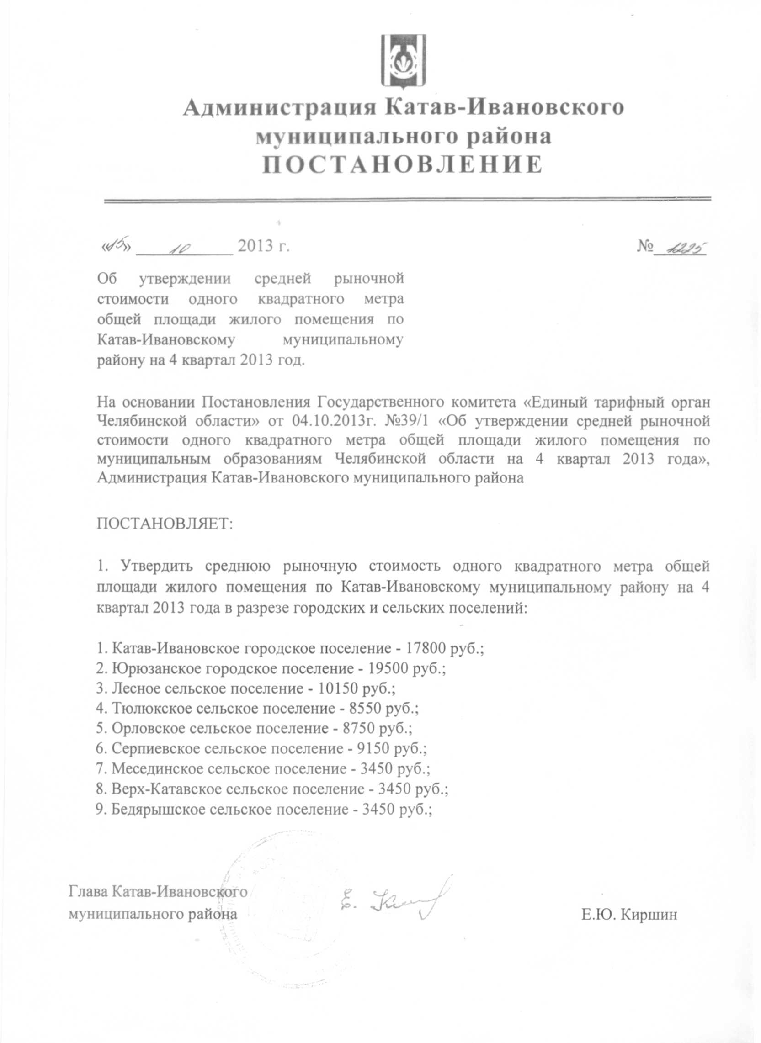

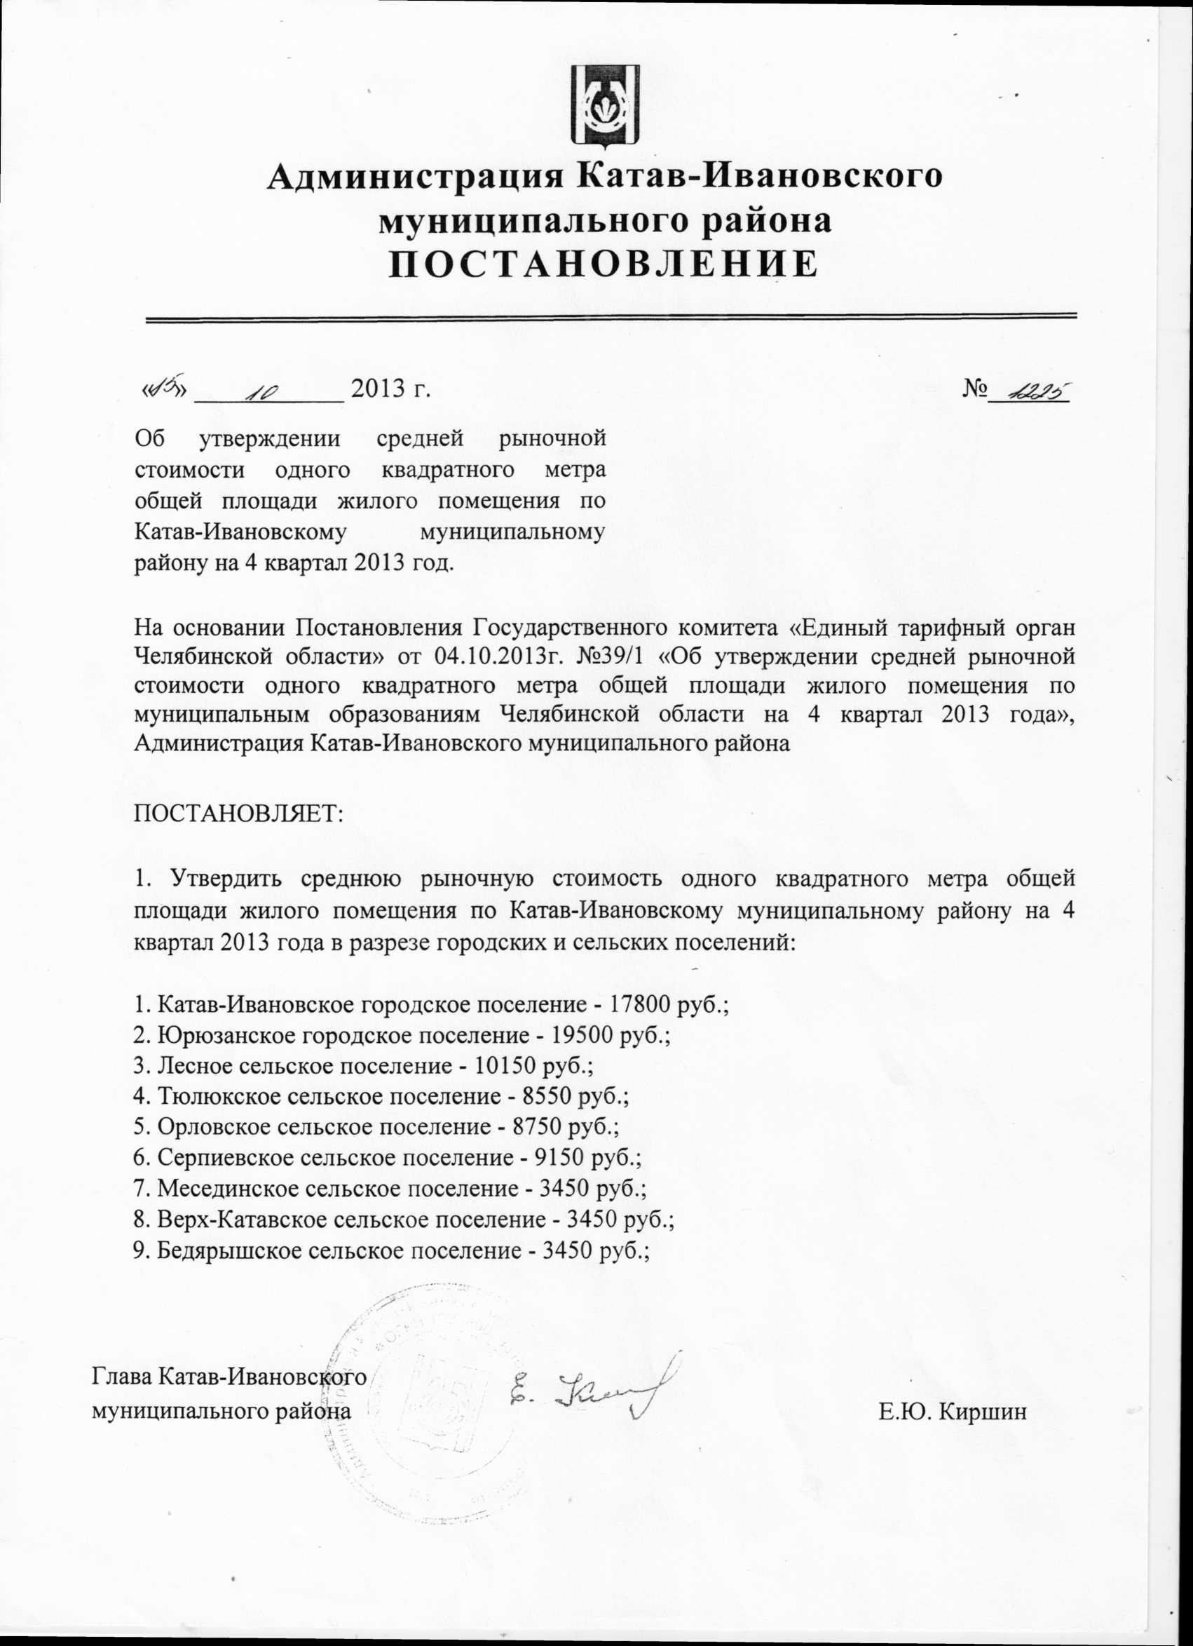

Приложение №3
К информационной карте

Проект

Муниципальный контракт

(Договор купли-продажи)
Регистрационный номер №
г.Катав-Ивановск Челябинской области Российской Федерации ___________________________________________

Мы, __________________________________, ___________________ года рождения, паспорт _____________ выдан ______________________________________________ от ________________, проживающего(ей) по адресу: _________________________________________________________ (действующий(ая) по доверенности за _________________________________________________, _____________________________ года рождения, паспорт __________________________________ выдан _____________________________________ от __________________ г., проживающий(ая) по адресу ________________________________________ на основании _________________________, удостоверенной _________________________________________ нотариусом нотариального округа ________________________________________________________________________), именуемый в дальнейшем «Продавец» и управление социальной защиты населения Катав-Ивановского муниципального района, в лице начальника Елисеева Николая Николаевича, действующего на основании Положения, именуемое в дальнейшем «Покупатель»;
заключили настоящий муниципальный контракт (договор купли-продажи) о нижеследующем:
1. ПРЕДМЕТ МУНИЦИПАЛЬНОГО КОНТРАКТА (ДОГОВОРА КУПЛИ-ПРОДАЖИ)
1.1. На основании протокола аукциона № ____ от «____»_________ 2013__г. «Продавец» продает, а «Покупатель» покупает в собственность муниципального образования Катав-Ивановсий муниципальный район________________________________________________________________
(наименование квартиры, место нахождения (адрес), общая площадь, количество комнат)
__________________________________________________________________________________________________________________________.
1.2. Указанная квартира принадлежит на праве собственности «Продавцу» на основании________________________________________________________________________________________________________________________________________________________________________________________________________, о чем в Едином государственном реестре прав на недвижимое имущество и сделок с ним ___________________ сделана запись регистрации № ________________.
1.3. Лиц, состоящих на регистрационном учете и проживающих в указанной квартире не имеется (на момент подписания настоящего договора в указанной квартире зарегистрирован (а) ____________________________________________________________________________________, обязуется сняться с регистрационного учета в течение 10 дней с момента заключения настоящего договора и на основании п. 2. ст. 292 ГК РФ прекращается право пользования жилым помещением ____________________________________. Иных лиц, состоящих на регистрационном учете и проживающих в указанной квартире, не имеется).
1.4. До подписания настоящего муниципального контракта (договора купли-продажи) указанная квартира не отчуждена, не заложена, в споре и под арестом (запрещением) не состоит.
1.5 Стороны муниципального контракта (договора купли-продажи) подтверждают, что не лишены дееспособности, не состоят под опекой и попечительством, не страдают заболеваниями, препятствующими осознать суть муниципального контракта (договора купли-продажи), а также отсутствуют обязательства, вынуждающие какую-либо из сторон совершить данный муниципальный контракт (договор купли-продажи) под влиянием заблуждения, обмана, насилия, угрозы или крайне невыгодных для себя условиях.
1.6. Квартира должна быть свободна от любых прав на нее третьих лиц. В случае обнаружения каких-либо прав, притязаний на указанную квартиру или возникновения по ней споров и конфликтов, «Продавец» обязуется урегулировать их своими силами и средствами, неся все необходимые расходы, вызванные этими спорами, а также возместить «Заказчику» убытки, возникшие по указанным основаниям.

2. ЦЕНА ПРИОБРЕТЕНИЯ
2.1.Цена приобретаемой квартиры составляет ________________________________________ руб. Цена муниципального контракта (договора купли-продажи) является твердой и не может изменяться в ходе его исполнения.
2.2.В цену муниципального контракта (договора купли-продажи) включена цена квартиры и расходы с учетом всех обязательных платежей, налогов и сборов, предусмотренных законодательством РФ. Расходы по государственной регистрации в цену муниципального контракта (договора купли-продажи) не входят и оплачиваются сторонами в размерах, установленных действующим Законодательством РФ.

- ФОРМА И СРОКИ ПЛАТЕЖА
3.1. Форма оплаты: безналичный расчет.
3.2. "Покупатель" обязуется произвести оплату приобретаемой квартиры в размере _________________________________________ рублей, в течение десяти банковских дней после регистрации настоящего муниципального контракта (договора купли-продажи) и права собственности в __________ отделе Управления Федеральной службы государственной регистрации, кадастра и картографии по Челябинской области путем зачисления указанной суммы на счет «Продавца» № _______________________________ в ______________________________________
Залог в силу закона не предусмотрен.

4. ПОРЯДОК ПЕРЕДАЧИ В СОБСТВЕННОСТЬ.
4.1. Договор может быть заключен только в случае соответствия предлагаемой квартиры:
- Планировочное решение квартиры, инженерное благоустройство квартиры, санитарно-гигиенические условия должны соответствовать требованиям (приложение 1).
- Квартира свободная и подготовленная к заселению.
- На момент приобретения квартиры должна отсутствовать задолженность по жилищно-коммунальным платежам, в том числе по электроэнергии.
4.2. Договор может быть подписан сторонами только в случае предъявления Продавцом Покупателю следующих документов:
- свидетельства о регистрации права собственности на продаваемое жилое помещение;
- справки об отсутствии задолженности по жилищно-коммунальным платежам, в том числе по электроэнергии.
4.3. Приемка квартиры на соответствие требованиям, установленным в п. 4.1 договора осуществляется комиссией, сформированной Покупателем, в присутствии уполномоченных представителей Продавца.
4.4. После подписания настоящего муниципального контракта (договора купли-продажи) стороны передают указанную квартиру по подписываемому сторонами акту приема-передачи (приложение №2). Уклонение одной из сторон от подписания акта приема-передачи считается отказом стороны от исполнения условий муниципального контракта (договора купли-продажи).
Срок начала поставки квартиры: с момента заключения контракта.
Срок окончания поставки квартиры: не позднее 10 (десяти) календарных дней с момента заключения контракта.

5. ЗАКЛЮЧИТЕЛЬНЫЕ ПОЛОЖЕНИЯ.
5.1. Споры, возникающие при исполнении настоящего муниципального контракта (договора купли-продажи), разрешаются в установленном законодательством порядке.
5.2. В случае просрочки исполнения обязательства «Продавцом» по настоящему муниципальному контракту (договору купли-продажи) последний выплачивает «Покупателю» пени в размере одной трехсотой действующей на день уплаты неустойки ставки рефинансирования Центрального банка Российской Федерации за каждый день просрочки исполнения обязательства, начиная со дня, следующего после дня истечения установленного настоящим договором срока исполнения обязательства.
5.3. «Покупатель» вправе предъявить штраф «Продавцу» за неисполнение или ненадлежащее исполнение обязательства по настоящему контракту последним в размере 0,1 % от суммы муниципального контракта (договора купли-продажи).
5.4. «Продавец» вправе предъявить штраф «Покупателю» за неисполнение или ненадлежащее исполнение обязательства по настоящему контракту последним в размере 0,1 % от суммы муниципального контракта (договора купли-продажи).
5.5. Настоящий муниципальный контракт (договор купли-продажи) подлежит регистрации в __________ отделе Управления Федеральной службы государственной регистрации, кадастра и картографии по Челябинской области и в соответствии со ст.433 ГК РФ считается заключенным с момента его государственной регистрации.
5.6. Для государственной регистрации настоящего муниципального контракта (договора купли-продажи) в соответствии с п.5.5 настоящего муниципального контракта (договора купли-продажи) «Продавец» обязуется представить в ____________ отдел Управления Федеральной службы государственной регистрации, кадастра и картографии по Челябинской области все необходимые документы и совершить все необходимые действия для государственной регистрации настоящего муниципального контракта (договора купли-продажи).
5.7. Расходы по государственной регистрации оплачивает «Продавец» и «Покупатель» в размерах, установленных действующим Законодательством РФ.
5.8. Настоящий муниципальный контракт (договор купли-продажи) составлен в 3 (трех) экземплярах, имеющих одинаковую юридическую силу, один из которых хранится в ______________ отделе Управления Федеральной службы государственной регистрации, кадастра и картографии по Челябинской области, а по одному выдаются сторонам.

6.АДРЕСА, БАНКОВСКИЕ РЕКВИЗИТЫ И ПОДПИСИ СТОРОН

Покупатель:  Управление социальной защиты населения Катав-Ивановского муниципального района  Адрес: 456110, г.Катав-Ивановск, ул.Гагарина, 4  ИНН 7410005566 КПП 741001001  УФК по челябинской области (ФУ администрации Катав-Ивановского муниципального района л/с 02560100010, УСЗН Катав-Ивановского муниципального района л/с 031696035РБ)  р/с 40204810400000000268 в ГРКЦ ГУ Банка России по Челябинской области  БИК 047501001 | Продавец:
ПОДПИСИ:
Начальник УСЗН
_____________________________/Н.Н.Елисеев /

Продавец _____________________/__________/

Приложение 1 к муниципальному контракту
(договору купли-продажи) №___

благоустроенная квартира

№  п/п | Показатели, связанные с определением соответствия поставляемого товара потребностям заказчика | Характеристика
1 | Месторасположение квартиры
2 | Площадь квартиры
3 | Количество комнат
4 | Год постройки
5 | Планировочное решение квартиры
6 | Инженерное благоустройство квартиры
7 | Санитарно-гигиенические условия
 | Стены
 | Межкомнатные двери
 | Окна
 | Потолки
 | Полы
 | Электропроводка
 | система водоснабжения
 | система отопления
 | система канализации
ПОДПИСИ:
Начальник УСЗН _______________________Н.Н.Елисеев
Продавец ______________________________/____________________/

Приложение № 2
к Муниципальному контракту №_____ от ___________

АКТ
приема-передачи квартиры, расположенной по адресу:

г. Катав-Ивановск ______________2013г.

Управление социальной защиты населения Катав-Ивановского муниципального района, именуемое в дальнейшем «Покупатель», действующий от имени и в интересах Муниципального образования «Катав-Ивановский муниципальный район, в лице начальника Управления Елисеева Николая Николаевича, действующей на основании Положения, именуемый в дальнейшем «Покупатель»с одной стороны, и ______________________________, именуемый в дальнейшем “Продавец” в лице ___________________________, действующего на основании ____________________________, с другой стороны, именуемые в дальнейшем «Стороны»,
руководствуясь Федеральным законом от 21.07.2005 № 94-ФЗ «О размещении заказов на поставки товаров, выполнение работ, оказание услуг для государственных и муниципальных нужд», и иного законодательства Российской Федерации на основании результатов размещения государственного заказа путем проведения открытого аукциона подписали настоящий Акт о нижеследующем:
1. Настоящий акт составлен о том, что в соответствии с Муниципальным контрактом №____от ___________2013г. купли - продажи квартиры, продавец передает, а Покупатель принимает объект недвижимого имущества жилого назначения – 1 однокомнатная квартира №__, расположенную на __ этаже ___ этажного здания, расположенную по адресу:_________________, площадью ______ квадратных метров (включая площади балконов, лоджий, подсчитываемых с учетом понижающих коэффициентов согласно СНиП), в том числе: общей площадью жилого помещения -_____ квадратных метров.
2. Покупатель настоящим подтверждает, что качество имущества соответствует условиям настоящего Муниципального контракта, технических регламентов, проектной документации, градостроительным регламентам и иным обязательным требованиям, а также, что обязательства продавца по Муниципальному контракту выполнены в полном объеме и надлежащим образом.
3. Квартира введена в эксплуатацию, что подтверждается разрешением на ввод объекта в эксплуатацию _____________________ от «___»__________20__года.
4. С момента подписания настоящего акта Покупатель принимает на себя бремя содержания имущества, становится ответственным за его сохранность, берет обязательства по обеспечению надлежащего санитарного и технического состояния имущества, несет расходы по оплате коммунальных платежей, по содержанию, текущему и капитальному ремонту.
6. С момента подписания настоящего акта Покупатель подтверждает отсутствие претензий по вышеуказанному имуществу к продавцу.
7. Настоящий акт составлен в 2 (двух) подлинных экземплярах, имеющих одинаковую юридическую силу.

Покупатель | Продавец

_________________________(____________)  «____» ______________ 2013 года | _______________________( ___________)  «____» ______________ 2013 года

